1.请画出浏览器和服务器交互的示意图

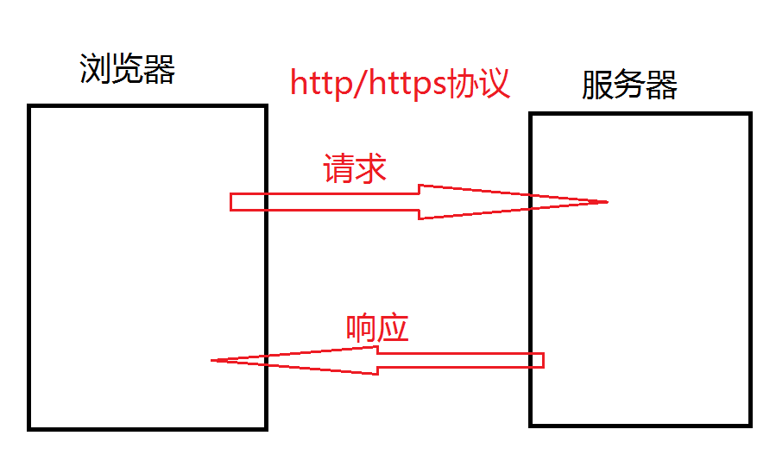交互示意图

2.（多选） 下面使用npm 下载express框架指令正确的是（BD）

A：npm run express B：npm install express

B：npm download express D: npm install –g express

3. （多选）下面在express发送响应的语句正确的是（BCD）

A：res.end({“success”:”发送成功”}) B：res.send({“success”:”发送成功”})

C：res.end(‘{“success”:”发送成功”}’) D：res.end(‘{“success”:”发送成功”}’)

4.在express中可以发送静态资源的中间件是（D）

A : exoress.send() B：express.public()

C: express.redirect() D：express.static()

5.请用express框架搭建一个hello world服务器）

Var express=require(‘express’);

Var app =express();

App.use(function(req,res){

Res.send(‘hello world’);

})

App.lisent(3000);